行程特色 | TOP

西藏：一塊可供靈魂歇腳的土地；一個充滿傳奇與神話的地方；也是無數顆在凡俗生活疲憊的心想要抵達的歸宿；這片雪域高原常被評選為一生中一定要去的神秘景點；它是那麼的遺世而獨立；似乎每個被世俗紛擾的心靈；都可以在這裏找到最原始的體悟。
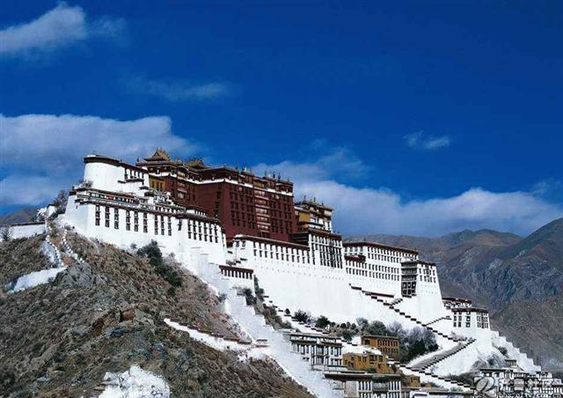 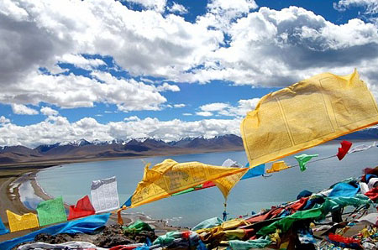
西藏民俗風情<參考網站
1.《中國國家地理雜誌》特刊：
中國最美的景觀大道最精華段～工布江達＝林芝＝魯朗。每一公尺的風景都不能錯過，每一處轉角都等待著驚喜，它將成為您心中永遠珍藏的童話。
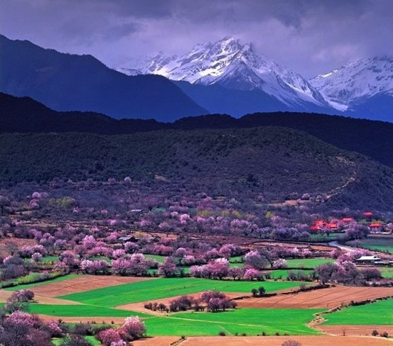 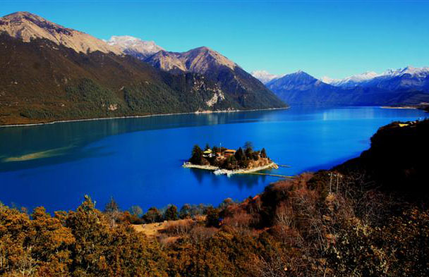
2.《中國國家地理雜誌》評選：
中國最美的山峰：雲中的天堂～南迦巴瓦峰！
中國最美的草原：藏北羌塘草原！
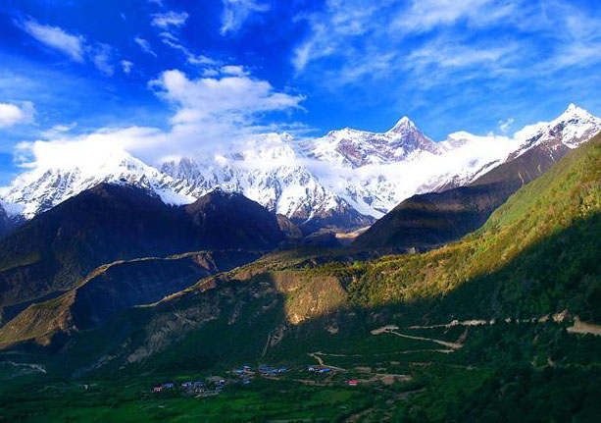 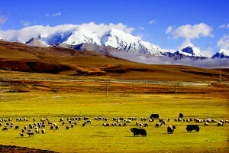
3.四～六月桃花、杜絹花、鬱金香逐次盛開…；十月：金色浪漫的秋色…！
藍天白雲雪山下的桃花、杜絹花、鬱金香與您見過的都不甚相同；擁抱大自然，享受在高原屋脊上身旁所有的美麗景觀。
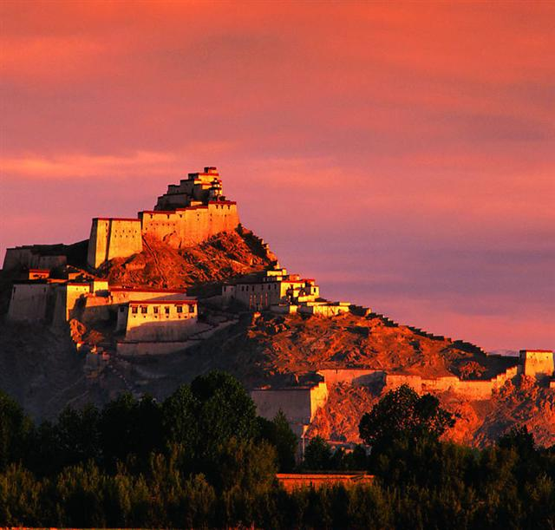 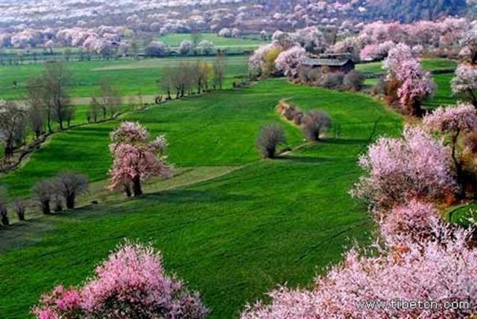 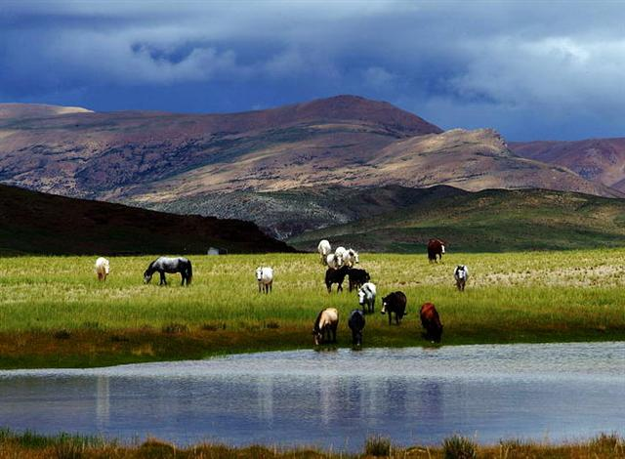
4.天路之旅～青藏鐵路：北起青海省格爾木市，經納赤台、五道梁、沱沱河、雁石坪、翻越唐古拉山，再經西藏自治區安多、那曲、當雄、羊八井、南至西藏自治區首府拉薩市，全長1142公里。列車設有高壓加氧裝置，臥車、觀光車和餐車。
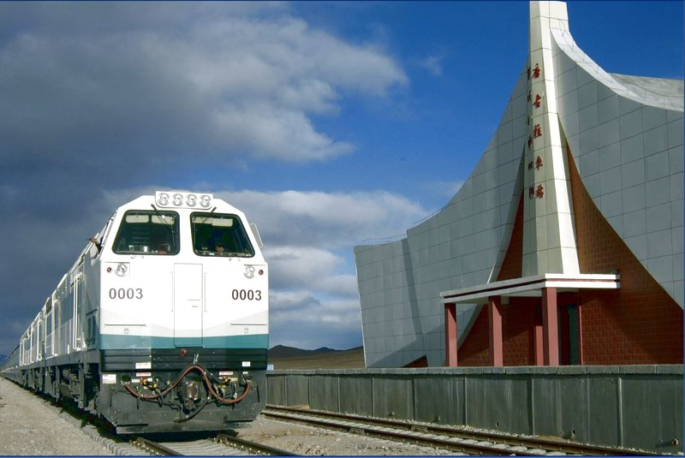 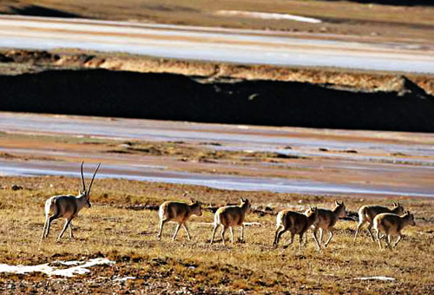 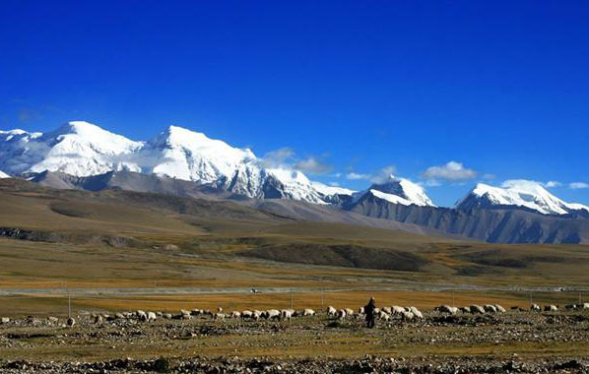
*最長高原鐵路：1,956公里(西寧到拉薩)其中格爾木到拉薩為1,142公里 。
*穿越凍土最長：共有550公里。
*海拔最高鐵路車站：5,068公尺的唐古拉山車站。
*海拔最高凍土隧道：位於風火山附近的風火山隧道，海拔4,905公尺。
*最長高原凍土隧道：位於海拔4,767公尺昆侖山的昆侖山隧道，全長1,686公尺。
*海拔最高鐵軌工廠：位於安多的安多基地，海拔4,704公尺。
*最長高原凍土鐵路橋：共有11.7公里的清水河特大橋。
【行程景點】
1.林芝：有人稱她是《西藏的瑞士》，也有人稱她是《西藏的江南》，林芝卻遠遠勝過瑞士或江南。它就是人間的香巴拉(香格里拉)！
2.比日神山：神山風景秀麗，轉山信徒絡繹不絕，西藏唯一一座以自然資源為主題的動植物活體標本博物館，是遊客瞭解西藏珍稀動植物的最佳場所。
3.魯朗林海：魯朗，藏語意為《龍王谷》，也是《叫人不想家》的地方。
4.扎西崗藏村作客：紮西崗村魯朗農家，整個景區就圍繞在您的周圍了，飄動著經幡的藏式村莊，體驗真正的"世外桃源"。
5.布達拉宮：藏族古建築藝術的精華，被譽為《高原聖殿》，是過去西藏政教合一的統治中心。
6.大昭寺：西藏地區最古老的一座仿唐式漢藏結合木結構建築。
7.羊卓雍錯：《西藏三大聖湖》之一，湖光山色、風景如畫。
8.納木錯：世界上最高的鹹水湖。蒙語和滿語稱"騰格里諾爾"，藏語納木湖意為天湖。
9.紮什倫布寺：藏語意為《吉祥須彌山寺》，是後藏最大的一座格魯派寺廟。
10.風味餐食：林芝石鍋雞／藏式風味餐／高原菌宴／尼泊爾風味餐／肥牛火鍋／重慶麻辣火鍋。
11.購物安排：聖寶緣工藝品、茶馬古道(藏茶)。西藏無購物壓力，有許多值得一看的民族工藝品，各位貴賓可用遊覽的心態欣賞。
12.貼心準備：
*拉薩到西寧行李接送服務，免除您在高海拔地區自己搬運行李的艱辛！
*配備車載鋼瓶氧氣，高純度紅景天，讓您輕鬆排除高原反應，盡情遊覽。！
*高原地區氣候乾燥，普遍遊客會感到不適應，為讓貴賓們有較為舒適的心情，我們將不限量的提供礦泉水飲用。
*贈送西藏獨有的藏族12生肖附身符，報您一生平安！
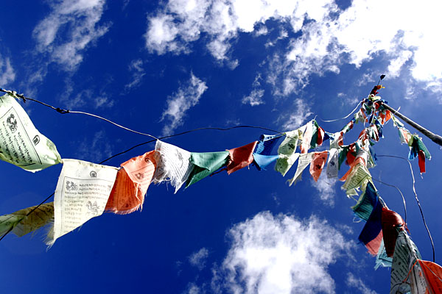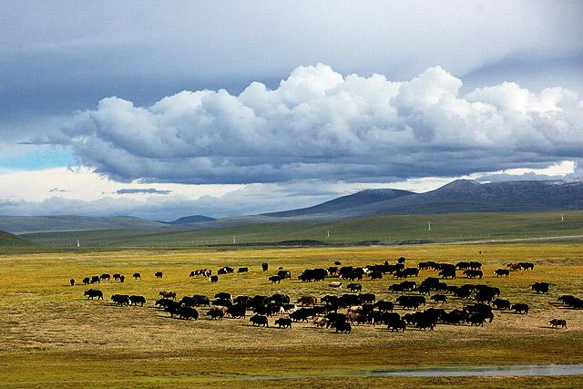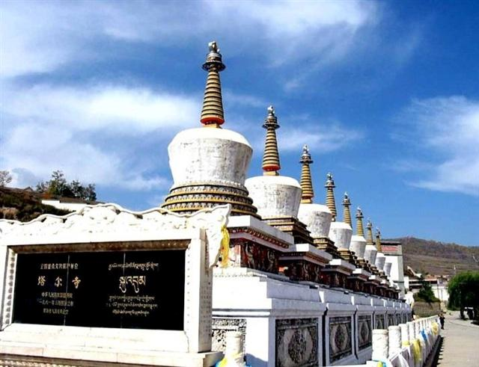
【旅遊須知】
1.西藏的氣候特點是：氣壓低、空氣密度小、含氧量比內地平原少25%至30%、日光強烈。拉薩又被稱為日光城，冬季漫長寒冷而無盛夏，年降水量少，平均降水量只有200—500毫米，多夜雨，氣候乾燥，冬季尤為乾燥。高原氣候，垂直變化顯著，晝夜溫差大。
2.初到高原每個人都會感到不同程度的高原反應，如頭痛、胸悶、呼吸急促、噁心、嘔吐、失眠，一般來說過1、2天后，以上的症狀就會逐步減輕或消失，但有嚴重心、肺病，高血壓患者不宜到高原旅遊。
高原環境也有對人有利的方面，紫外線強，氣溫低，使許多細菌難以生存，能防止某些疾病的發生，空氣很少污染。
3.注意不要正在感冒時進藏，到西藏高原旅遊適宜穿寬鬆、保暖的衣服，因為日光強烈，最好帶上太陽眼鏡，帽子，防曬乳液以免紫外線灼傷皮膚，初到高原進食切莫過量，可多吃些蔬菜、水果、多喝水。
4.藏區民風樸實，請尊重當地的宗教信仰，旅行途中切勿嬉笑怒罵而影響到虔誠的信徒。
【溫馨叮嚀】
1.高原陽光強烈須防紫外線，請自備太陽眼鏡、帽子、防曬乳液。
2.空氣比較乾燥，請自備維他命C；可保證皮膚濕潤及預防感冒。
3.行程區域廣闊，請自備濕紙巾、隨身面紙。
4.飲食方面多喝水，多吃水果，不宜吃的過飽。
5.乘火車時敬請自備水杯，可攜帶自家享用的零食、水果等。
6.火車上備有餐車，午餐、晚餐、早餐請貴賓依照領隊引導前往。
7.最好準備有輪子的行李箱及一件手提行李，此火車無行李托運安排，敬請體諒！
8.無需太過於擔心高原上帶來的不適應，飲酒不宜過量，充分休息，放鬆心情；並且帶著一顆包容的心多給予理解；自然就會有一趟美好的旅程。
特別說明：
1.本行程設定為團體旅遊行程，故為顧及旅客於出遊期間之人身安全及相關問題，於旅遊行程期間，恕無法接受脫隊之要求；若因此而無法滿足您的旅遊需求，建議您另行選購團體自由行或航空公司套裝自由行，不便之處，尚祈鑒諒。
2.因氣候無法預測，故若遇大風雪、火山灰、颱風、地震等情況，則會以行程安全順利為考量採緊急行程應變措施；敬請見諒。
3.為考量旅客自身之旅遊安全並顧及同團其它團員之旅遊權益，凡年滿70歲以上或行動不便之貴賓，需有家人或友人同行，方始接受報名，不便之處，尚祈鑑諒。
4.中國地區素食烹飪手藝水準與台灣落差甚大，各團體餐廳皆以簡便的炒青菜2~3道為主，敬告素食客人如前往中國旅遊，請先自行準備素食罐頭或泡麵等，以備不時之需。
5.進入西藏所需資料：
持台灣護照的客人需提供：有效期台胞證正本(含加簽章)、護照正本。
註：辦理入藏証的工作天數需12~15天，請貴賓們把握報名時機！
※ 預祝貴賓們有一趟精采的西藏天路之旅！※
航班時間 | TOP

以下為本行程預定的航班時間，實際航班以團體確認的航班編號與飛行時間為準。
班機日期 | 班機編號 | 航空公司 | 起飛城市 | 抵達城市 | 起飛時間 | 抵達時間
2012/07/26  〔星期四〕 | 3U8980 | 四川航空 | 松山 | 重慶 | 22:20 | 01:05+1
2012/08/06  〔星期ㄧ〕 | 3U8979 | 四川航空 | 重慶 | 松山 | 18:25 | 21:20
機場資訊：台灣桃園國際機場‧台北松山機場‧高雄國際航空站‧台中航空站
行程安排 | TOP

第01天 | 松山／重慶

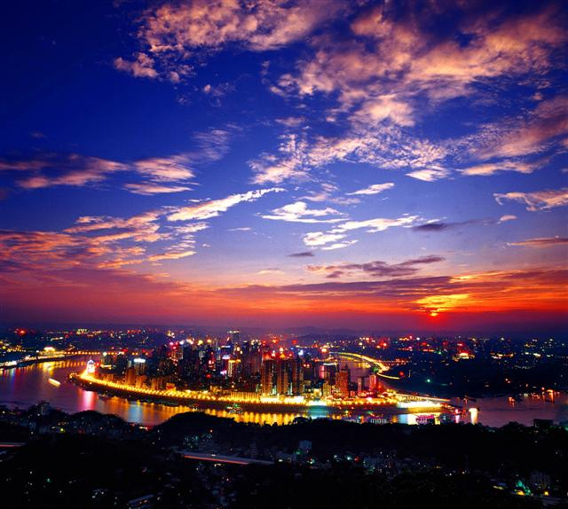
集合台北松山機場，搭乘直飛班機前往重慶，簡稱《渝》或《巴》，是中國五大中心城市之一，也是中國歷史文化名城，長江上游地區經濟中心、重要的現代製造業基地，西南地區綜合交通樞紐。
抵達後前往酒店休息，請充分休息準備明天開始的西藏神秘之旅。
餐食： | （晚餐）X
住宿： | 重慶君巢酒店(4星) 或同級旅館

第02天 | 重慶／拉薩機場～(車程約1HR)拉薩市區～布達拉宮夜色

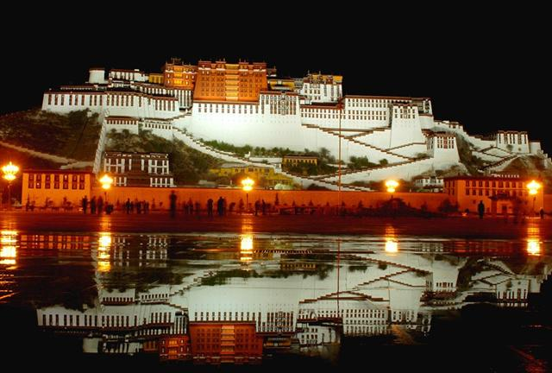
早餐後，前往機場搭機飛往世界屋脊；西藏首府～拉薩。在我們生活的這個世界，有一些地方是一種無文字的文化、是一種無聲息的影響，這些地方一旦滲透進你的生命和血液，將頑強地影響你的意識...西藏就是這樣的地方。
導遊在您走出機場的第一時間為您獻上潔白的哈達，隨即乘坐旅遊車前往市內，一個完全不同于內地的美景逐淅展現在您的眼前，純淨的天空，湛藍的江水，飄揚的經幡，靜謐的藏莊，經過1小時左右車程，來到嚮往已久的聖城拉薩。
註：初抵西藏為了讓貴賓們適應高原環境，今日不安排活動；請在飯店裡充分的休息，隨即也將安排醫師前往房間一一向貴賓們巡診，關心您的適應狀況。
夜晚可欣賞極盡莊嚴的布達拉宮，它是一部西藏的活歷史，承載了太多人的夢想與期待。白天熱鬧的朝聖場面結束後，留給黑夜的是莊嚴的寂靜與眩目的神采。您可以站在布達拉宮的廣場上沉思冥想；您可以任思緒飛揚而不必顧及別人的感受。因為，每個人心中，都有一個想像中的布達拉宮。
餐食： | （早餐）酒店內 （午餐）中式合菜(RMB.50) （晚餐）高原野菌宴(RMB.50)
住宿： | 唐卡大酒店(4星) 或 聖瑞斯大酒店(4星) 或同級旅館

第03天 | 拉薩～川藏公路～(車程約7HR)林芝～比日神山～林芝

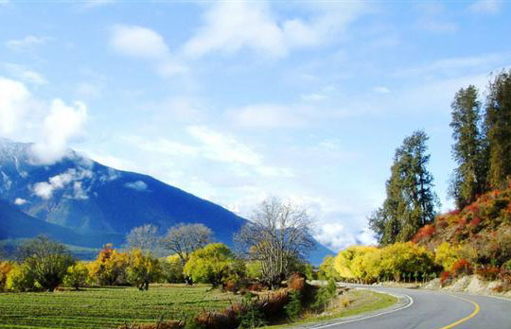
早餐後，沿著川藏公路前往風景秀美絕倫的林芝，沿著西藏最美河流～尼洋河一路向下，雪山、草原、森林、溪流、田園等美景將一一呈現在你的眼前。林芝西藏四大神山之一的比日神山，有經幡陣、古天葬台等景點，喜瑪拉雅珍稀巨柏樹林，其中巨柏王46米，據推測已有2000餘年之久，被當地人尊稱為《神樹》。
林芝海拔較低，更能降低高原反應，它位於西藏自治區東南部，內與昌都、那曲、拉薩、山南等地市相鄰，外與印度、緬甸接壤，平均海拔3100米，總面積約11.7萬平方公里，人口14萬多。林芝地區自然條件得天獨厚，氣候宜人，水資源豐富，素有"西藏江南"之美譽，雅魯藏布江從這裏經過。
餐食： | （早餐）酒店內 （午餐）中式合菜(RMB.50) （晚餐）中式合菜(RMB.50)
住宿： | 林芝大峽谷賓館(4星) 或同級旅館

第04天 | 林芝～魯朗林海(含電瓶車)～柏樹王園林～藏族家訪～林芝

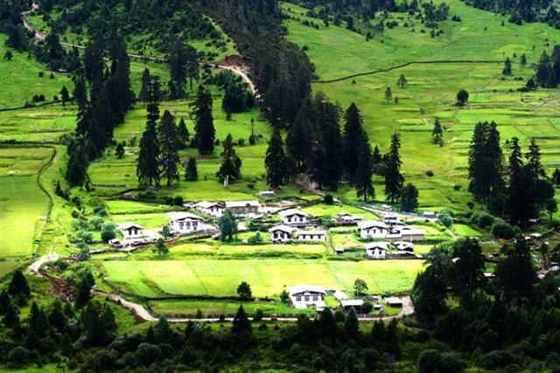
早餐後，沿著尼洋河前行看江流交匯美景，後沿雅魯藏布江河谷前行，這是雅魯藏布江最美的一段，薄薄的晨霧浮在江面上，白雲系在山腰，遠處是金色的雪山，翻越鬱鬱蔥蔥的色季拉山，站在山口看中國最美的山峰～南迦巴瓦，在南迦巴瓦與加拉白壘雪山的陪伴下是比瑞士風光更壯麗更秀美的魯朗林海(含電瓶車)。森林釋放出的氧氣，真是名符其實的森林浴。
柏樹王園林在林芝的八一鎮近郊結村境內，有《世界柏樹王園林》，海拔3040公尺，園內有面積達10公頃的巨柏純林，平均樹高44公尺，胸徑1.58公尺，是世界知名的柏樹奇觀。
其中最大的一株大柏樹被譽為《世界柏樹王》，至今已有2600多年樹齡，樹冠投影地面積一畝有餘，從根部向上主幹分為三根支幹直沖雲宵，"大柏樹"的周圍經幡環繞，潔白的哈達鑲掛其上，藏族人民對大自然的崇拜，對神靈的敬仰又讓此樹平添不少神秘色彩。
藏族家訪紮西崗村魯朗農家整個景區就圍繞在您的周圍了，拜訪飄動著經幡的藏式村莊，體驗真正的世外桃源。沿著雅魯藏布江悠閒的漫步，兩岸古老的野花團團簇簇的開著花，當走到深處，一所質樸的小木屋出現在眼前，人們不禁要問，山裏面是不是住著神仙？
餐食： | （早餐）酒店內 （午餐）中式合菜(RMB.50) （晚餐）林芝石鍋雞風味(RMB.50)
住宿： | 林芝大峽谷賓館(4星) 或同級旅館

第05天 | 林芝～卡定溝～(車程約5HR)甘丹寺～(車程約1.5HR)拉薩

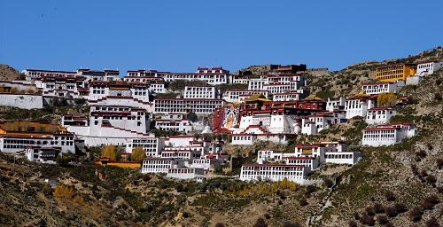
卡定溝位於林芝八一鎮卡定溝內；又名嘎定溝，此處山勢險要高聳入雲，是典型的峽谷地貌，奇峰異石古樹參天，落差近200米的瀑布飛流直下雄偉壯觀，山崖天然形成的大佛、女神、觀音、護法、如來佛祖、喇嘛頌經、神龜叫天、神鷹獻寶、酥油燈，以及藏文"六字真言"佛字等；清新自然的天然氧吧將使您無限陶醉。
甘丹寺位於拉薩達孜縣境內拉薩河南岸海拔3800米的旺波日山上，距拉薩57公里。是黃教六大寺中地位最特殊的一座寺廟，它是由佛教格魯派的創始人宗喀巴於1409年親自籌建的，可以說是格魯派的祖寺，與哲蚌寺、沙拉寺合稱拉薩"三大寺"，清世宗曾賜名為永壽寺。寺院全稱"甘丹朗傑林"，甘丹是藏語音譯，其意為"兜率天"，這是未來佛彌勒所教化的世界。宗喀巴的法座繼承人，曆世格魯派教主甘丹赤巴即居於此寺。
參觀完畢驅車返回拉薩市區。
餐食： | （早餐）酒店內 （午餐）中式合菜(RMB.50) （晚餐）酒店內合菜(RMB.50)
住宿： | 唐卡大酒店(4星) 或 聖瑞斯大酒店(4星) 或同級旅館

第06天 | 拉薩～布達拉宮(入內參觀)～大昭寺～八廓街～聖寶緣博物館(工藝品)～三輪車遊拉薩市區

布達拉宮(入內參觀)世界上海拔最高的宮殿，華麗奪目的世界遺產布達拉宮俗稱《第二普陀山》，屹立在西藏首府拉薩市區西北的紅山上，是一座規模宏大的宮堡式建築群。
最初是松贊干布為迎娶文成公主而興建的，17世紀重建後，布達拉宮成為歷代達賴喇嘛的冬宮居所，也是西藏政教合一的統治中心。整座宮殿具有鮮明的藏式風格，依山而建，氣勢雄偉。布達拉宮中還收藏了無數的珍寶，堪稱是一座藝術的殿堂。註：因布達拉宮有設定旅客參觀的時間，行程會因為設定的時間而做順序的更改，請貴賓諒解！
大昭寺藏民族虔誠叩拜的終點，位於拉薩老城區中心，是一座藏傳佛教寺院，距今已有1350年的歷史，大昭寺在藏傳佛教中擁有至高無上的地位。2000年11月，大昭寺列為世界文化遺產，去拉薩而沒有到大昭寺就等於沒去過拉薩。這是大昭寺裏著名的喇嘛尼瑪次仁的話，也是幾乎每一個旅行者都同意的觀點。
八廓街又名《八角街》，環繞大昭寺的八角街，以最貼近的方式感受古老的拉薩。您時常能看到佛教徒三步一拜磕著長頭虔誠地匍匐在路途艱險惡劣的雪域高原，用血肉之軀丈量朝聖之路，向著心中的聖地艱難地跋涉。只有在這裏，生命與天地宇宙才絕對的真實！
八廓街原街道只是單一圍繞大昭寺的轉經道，藏族人稱為《聖路》，現逐漸擴展為圍繞大昭寺周圍的大片舊式老街區。八廓街是由：八廓東街、八廓西街、八廓南街和八廓北街組成多邊形街道環，周長約1000余米，街內岔道較多，有街巷35個。八廓街屬城關區八廓街辦事處，下轄4個居委會，199個居民大院。
之後乘坐人力三輪車環遊市區，可跟隨著眼前那些虔誠的轉經藏民環繞布達拉宮。
餐食： | （早餐）酒店內 （午餐）尼泊爾風味-可自行點餐(RMB.50) （晚餐）湘樂園湘菜風味(RMB.50)
住宿： | 唐卡大酒店(4星) 或 聖瑞斯大酒店(4星) 或同級旅館

第07天 | 拉薩～(車程約4HR)納木錯～(車程約2HR)羊八井地熱發電站～(車程約2HR)拉薩

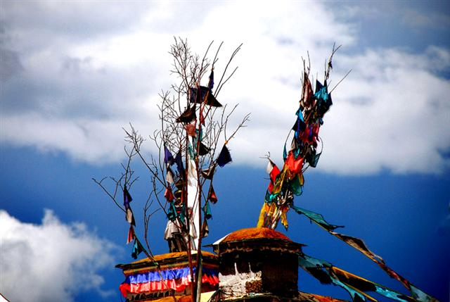
早餐後前往納木錯，一路藍天雪山下的藏北草原風光，途經當雄後進入盤山道，翻過那根山口(海拔5190公尺)即可看見《西藏第一聖湖》，湛藍絕倫的天唱，納木措觀賞巍峨壯麗，白雪皚皚的的喜馬拉雅山脈高原雪域風光，以及雅魯藏布江草地峽谷、後藏大漠風光。
納木錯藏語中，《錯》是《湖》的意思，所以又稱《納木湖》；位於中國的青藏高原，在歷史文獻上記載，此湖像藍天降到地面，故稱《天湖》；而湖濱牧民說因湖面海拔很高如同位於空中，故稱《天湖》。當地藏族人民叫它《騰格里海》，意思是《天湖》。信徒們尊其為四大威猛湖之一，傳為密宗本尊勝樂金剛的道場，是藏傳佛教的著名聖地。
羊八井地熱發電站：羊八井地熱田一帶總彌漫著白色霧氣，地熱田產生的巨大蒸汽團從湖面冒起，如人間仙境。如果運氣好，碰上熱水井噴發，更可一睹沸騰的溫泉由泉眼直沖雲霄的場面，十分壯麗美觀。
餐食： | （早餐）酒店內 （午餐）中式合菜(RMB.50) （晚餐）藏家宴(RMB.100)
住宿： | 唐卡大酒店(4星) 或 聖瑞斯大酒店(4星) 或同級旅館

第08天 | 拉薩～(車程約1.5HR)羊卓雍錯(遠眺卡若拉冰川)～(車程約3HR)江孜白居寺、宗山堡～(車程約1.5HR)日喀則

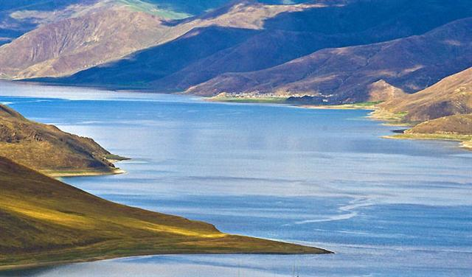
羊卓雍錯藏語意《天鵝池》，是《西藏三大聖湖》之一，海拔4441公尺，是西藏最大的淡水湖。湖濱水草豐茂，是西藏著名的牧場之一。羊卓雍湖還是西藏最大的水鳥棲息地，每到夏季，無數天鵝、沙鷗等水鳥常在湖面嬉戲；湖水碧藍清澈，湖光山色，景色如畫，人們形容她《天上的仙境，人間的羊卓》。
隨後前往江孜。途徑"卡若拉冰川"(不下車參觀)，卡若拉冰川背靠西藏四大高峰之一的乃欽康桑峰(海拔7191公尺)南坡，冰川上部為一坡度較緩的冰帽，下部為兩個呈懸冰川形式的冰舌。整個冰川面積為9.4平方公里。
抵達古城江孜後，參觀白居寺，它是藏傳佛教寺廟群中唯一容納三派的廟宇，相容薩迦、噶當、格魯三個教派，因而寺內供奉及建築風格也兼收並蓄、博採眾長。白居寺的標誌"十萬佛塔"，它是由近百間佛堂依次重疊建起的塔，塔內佛堂、佛龕以及壁畫上的佛像總計有十萬個，因而得名；它也被被稱為西藏塔王，是中國建築史上獨一無二的珍品，殿堂內藏有許多泥、銅、金塑佛像，堪稱佛像博物館。
參觀聞名中外的宗山抗英遺址宗山堡，此處至今仍保留著1904年江孜軍民保衛祖國領土的抗英炮臺，它也是江孜人引以為傲的神聖英雄之城。
下午沿著藏尼公路，前往後藏地區首府，西藏第二大城日喀則。
餐食： | （早餐）酒店內 （午餐）中式合菜(RMB.50) （晚餐）酒店中式合菜(RMB.50)
住宿： | 九牧亞美大酒店(4星) 或同級旅館

第09天 | 日喀則(紮什倫布寺、老城區)～(車程約4HR)尼木(藏香廠)～(車程約1HR)拉薩

早餐後，參觀班禪大師的靈魂安息地黃教六大寺之一的紮什倫布寺。紮什倫布寺藏語意為「吉祥須彌山寺」，是後藏最大的一座格魯派寺廟。西元7世紀，松贊幹布統一西藏後，以崗巴拉山為界，將所轄地區劃分為「衛」和「藏」兩部分，山以東為衛區，也稱為「烏思」或前藏；山的西面稱藏區，也稱後藏。
紮什倫布寺位於後藏首府日喀則城西的尼瑪山麓，全寺有牆垣圍繞，周長達3000多米，由佛殿、經堂、祀殿等組成的主建築群，聳樓疊閣，朱壁金頂；其前方的僧舍，多是二層或三層的平頂樓房，形同藏式民居。寺內建築高低錯落，排列有序，宛如一座佈局嚴整的城池，曾擁有喇嘛4400人，也是歷代班禪的駐錫地；黃教掌握西藏政權後，它的歷史地位僅次於布達拉宮。
大彌勒殿內供奉九世班禪主持鑄造的鎏金青銅彌勒坐像，是世界上最大的銅佛坐像；並朝拜十世班禪的靈塔殿，這座靈塔內存放著圓寂於1989年的十世班禪大師的遺體，寺內還藏有許多珍貴文物，都是研究西藏各個歷史時期政教和社會發展的無價之寶。
老城區位於日喀則市北面，這裡街道整潔，民居大都為藏式建築，白牆木窗，家家門前都張貼有經文和經幡，很多門頭上還飾以牛角。這裏也有舊物市場，與拉薩八角街的感覺有點像，街上除了有各式工藝品出售，還有藏族人所需的生活用品和食品，在雜亂熱鬧的街道上，很直接就可以領略到藏族人的生活習俗。
隨後驅車返回拉薩。
餐食： | （早餐）酒店內 （午餐）青菜園子火鍋(RMB.50) （晚餐）酒店豪華自助晚宴(RMB.188)
住宿： | 唐卡大酒店(4星) 或 聖瑞斯大酒店(4星) 或同級旅館

第10天 | 拉薩～青藏鐵路～格爾木～西寧(全程約23HR)

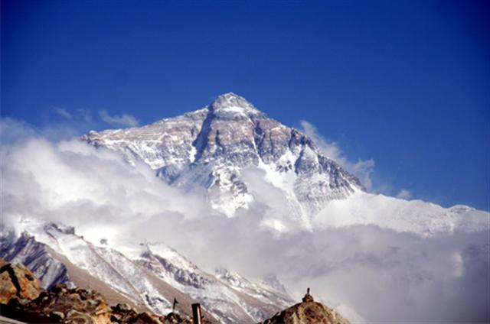
西藏雪域高原是普度性靈的聖地，是要用心而不是用雙腳去丈量的，走近這個朝聖者心中永遠的歸宿，懷著萬般的虔誠，離開又是千萬般的不捨。
早餐後，前往火車站準備離開西藏，隨即開始一連串驚艷的天路之旅。搭乘青藏列車，火車上我們沿途將經過美麗的羌塘草原，翻過世界上最高的鐵路山口唐古喇山口，途經可哥西裏藏羚羊自然保護區，長江源頭沱沱河，穿過世界上最高的峰火山遂道，翻越昆侖山口經停格爾木，夜宿在青藏專列火車上。
註1：拉薩到西寧全程車程約23小時，除了用心欣賞窗外美景外；您不彷也帶本書或者MP3，看看書聆聽音樂來陪伴您度過這段精彩的旅程。
註2：列車當中雖備有餐車，但每個人口味不盡相同。您也可以在上車前買點自個兒喜歡吃的食物或小零食、飲料等等！
註3：列車上為貴賓安排4人1室軟臥車廂，但因整列火車只提供64席軟臥，在西藏旅遊旺季期間倘若碰上被中國官方徵用軟臥席，若更改為硬臥車廂(6人1室)時將退每位貴賓台幣3000元/人，不便之處請貴賓能諒解。
*最長高原鐵路：1,956公里(西寧到拉薩)其中格爾木到拉薩為1,142公里 。
*穿越凍土最長：共有550公里。
*海拔最高鐵路車站：5,068公尺的唐古喇山車站。
*海拔最高凍土隧道：位於風火山附近的風火山隧道，海拔4,905公尺。
*最長高原凍土隧道：位於海拔4,767公尺昆侖山的昆侖山隧道，全長1,686公尺。
*海拔最高鐵軌工廠：位於安多的安多基地，海拔4,704公尺。
*最長高原凍土鐵路橋：共有11.7公里的清水河特大橋。
餐食： | （早餐）酒店內 （午餐）列車上餐車(RMB.50)自理 （晚餐）列車上餐車(RMB.50)自理
住宿： | 夜宿青藏專列(安排軟臥車廂4人1室) 或同級旅館

第11天 | 西寧～大清真寺～西寧機場／重慶

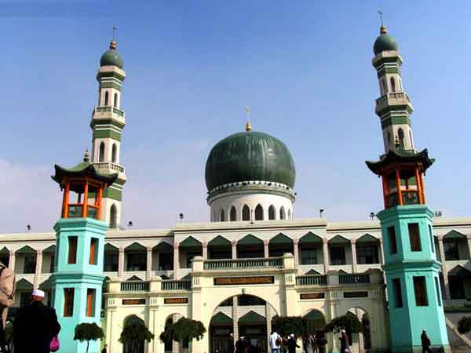
清晨醒來，美麗的青海湖與您一路相伴。抵達西寧後參觀東關大清真寺，1939年當地穆斯林群眾組織在花園南段修建一座清真寺，當時修建土木結構禮拜大殿五間，北土木結構平房七間，1942年原建築全部拆除，修建磚木結構禮拜大殿三間，磚木結構東平房五間，磚混結構喚醒樓一座。
午餐後安排飛往重慶，晚餐後欣賞重慶夜景！
餐食： | （早餐）列車上 （午餐）中式合菜(RMB.50) （晚餐）重慶麻辣火鍋(RMB.50)
住宿： | 重慶君巢酒店(4星) 或同級旅館

第12天 | 重慶～鵝嶺公園～洪崖洞～解放碑購物廣場～重慶／松山

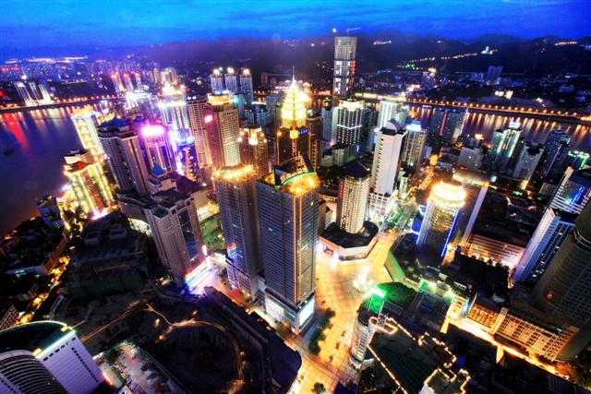
重慶是一座美麗的山城，歷來是長江上游水路交通樞紐，江邊碼頭林立，商船穿梭頻繁，旅人來往如鯽。蜀中、中國西南乃至整個長江流域的城市文化在這裏都有交融，加上重慶自己獨特的市井文化，形成了碼頭文化。重慶的碼頭文化主要包括方言藝術和茶館文化。
鵝嶺公園是市區的最高點，是重慶最早的私家園林，鵝嶺原名鵝項嶺，其地處於長江、嘉陵江南北挾持而過的陡峻、狹長的山嶺上，形似鵝頸項，故而得名。環抱重慶半島的兩江在這裏距離最近。相傳蜀漢太守李嚴曾想於此鑿穿高崖，連通兩江。鵝嶺背倚山城，高挑出世，挾兩江而西望，覽盡雄、險、曠、秀的自然風光。
洪崖洞位於重慶市核心商圈長江、嘉陵江兩江交匯的濱江地帶，坐擁城市旅遊景觀、商務休閒景觀和城市人文景觀於一體。以最具巴渝傳統建築特色的"吊腳樓"風貌為主體，依山就勢，沿江而建，外來遊客可觀吊腳群樓、觀洪崖滴翠，逛山城老街、賞巴渝文化、看兩江匯流，重現老重慶的真實寫照。
午餐後，安排中國西部最大的商業中心～解放碑購物廣場，它是西部的購物天堂，在這裏您可自由的逛街。
傍晚前往機場辦理登機手續，搭乘直飛班機返台，結束此次精采的西藏之旅。
餐食： | （早餐）酒店內 （午餐）中式合菜(RMB.50) （晚餐）機上簡餐
住宿： | 溫暖的家

簽證說明 | TOP

【新辦台胞證】
1.護照影本一份
2.身份證正反影印本一份
3.兩吋彩色照片一張(最好不可與護照及身份證相同)
4.如有過期台胞證正本也請一併附上
5.費用為台幣1600元整
6.工作天約8天
【台胞證加簽】
1.台胞證正本
2.費用為台幣600元整
3.工作天約5天
【進入西藏所需資料】
1.持台灣護照的客人需提供：有效期台胞證正本(含加簽章)、護照正本。
2.持非台灣護照辦理入藏函所需資料：
(1)持工作簽証的客人，需要出具公司抬頭的工作證明，工作證明的內容，需要說明客人的姓名、出生日期、國籍、所任職的職位。
(2)需要客人的護照和簽證正本
3.工作天約10天。
註：持非台灣護照進入大陸需辦理商務外僑證。
【其他】
- 本行程所載之護照、簽證相關規定，對象均為持中華民國護照之旅客，若貴客擁有雙重國籍或持他
國護照，請先自行查明相關規定，報名時並請告知您的服務人員。
- 相關規定請參考網站：內政部移民署全球資訊網
行程規定 | TOP

- 本行程設定為團體旅遊行程，故為顧及旅客於出遊期間之人身安全及相關問題，於旅遊行程期間，恕無法接受脫隊之要求；若因此而無法滿足您的旅遊需求，建議您另行選購團體自由行或航空公司套裝自由行，不便之處，尚祈鑒諒。
- 本行程最低出團人數為16人以上(含)；最多為40人以下(含)，台灣地區將派遣合格領隊隨行服務。
- 特別說明：為考量旅客自身之旅遊安全並顧及同團其它團員之旅遊權益，本行程年滿70歲以上及行動不便之貴賓，必須有同行家人或友人報名，不便之處，尚祈鑑諒。
- 中國地區飯店規則說明：
1. 中國地區飯店評等以【星級】為準則，最高為五星、最低為一星。
2. 近年來中國地區逐步發展迅速，飯店如雨後春筍中增加，故會有一種【準星級】名詞出現，針對此現象提出說明如下：
A.新酒店成立需經試營業一年後才能進行星級評等，但各酒店在建立時會依各星級之規格建造設定，故會有此【準5,4,3】名詞產生。
B.有些酒店未參與星級評等，但酒店在建立時會依各星級之規格建造設定，故會有此【準5,4,3】名詞產生。
- 若有特殊餐食者，最少請於出發前二天（不含假日）告知承辨人員，為您處理。
- 本行程酒店住宿皆為2人1室，大陸地區有部份四.五星級酒店房間內無法採用加床方式住宿，若有貴賓指定要用加床方式住宿，遇到上述情況尚請諒解。
- 上述行程及餐食將視情況而前後有所變動，但行程景點絕不減少，敬請諒察。
- 本優惠行程僅適用本國人(中華民國國民)參團有效；非本國籍人士參團每人須補收非優惠售價差，每位USD100。
- 貴重物品以及個人重要物品請自行保管並隨身攜帶，請勿放置行李箱內、飯店房間內或著車上。
- 本優惠行程不適用當地台商或大陸人士。
小費說明 | TOP

- 小費：每人每日新台幣200元小費給予領隊，由領隊統籌付給當地的導遊及司機。
- 房間小費以及行李小費敬請自付，約人民幣5-10 元,另外行李小費大約以一件行李計。
- 國際電話、飯店洗衣、房間內冰箱的食物，各服務人員的小費敬請自理。
旅遊錦囊 | TOP

【電話】
- 人在台灣，打電話到中國大陸: 台灣國際冠碼＋大陸國碼＋當地區域號碼＋電話號碼
002 ＋ 86 ＋ 當地區域號碼＋電話號碼
例:從台灣打電話到上海為002 ＋ 86 ＋ 21 ＋ 上海電話號碼
- 人在中國大陸，打電話回台北家中: 大陸國際冠碼＋台灣國碼＋台北區域號碼＋台北家中電話
00＋ 886 ＋ 2 ＋台北家中電話
例: 00 ＋ 886 ＋ 2 ＋ 25221771
- 人在中國大陸，打電話回台灣的行動電話:大陸國際冠碼＋台灣國碼＋行動電話0以後的號碼
例: 00 ＋ 886 ＋ 932.......(0932....不需撥0)
【電壓】
- 中國大陸電壓為220伏特，插座為2孔圓形、2孔扁型，（建議可自帶轉換插頭）。
- 在很多中、高檔酒店洗手間裝有供刮鬍刀、吹風機用的110伏特的電源插座。
【時差】
- 中國大陸跟台灣無時差，格林威治標準時間+8小時。
- 唯有新疆維吾爾族自治區作息時間晚中原時間2小時(因時區的關係)，但全中國統一為一個中原標準時間。
【氣溫】
- 中國氣候具有大陸性季風型氣候和氣候複雜多樣兩大特徵。冬季盛行偏北風，夏季盛行偏南風，四季分明，雨熱同季。每年9月到次年4月間，乾寒的冬季風從西伯利亞和蒙古高原吹來，由北向南勢力逐漸減弱，形成寒冷乾燥、南北溫差很大的狀況。夏季風影響時間較短，每年的4至9月，暖濕氣流從海洋上吹來，形成普遍高溫多雨、南北溫差很小的狀況。
參考網站：中央氣象局 雅虎氣象網站
【貨幣匯率】
- 人民幣：紙幣分別為100元、50元、10元、5元、2元、1元。硬幣分別為1、2、5角，分的面額有1、2、5分。＜外匯券現已不使用＞。人民幣元的縮寫符號是RMB￥。
- 大約美金US 1：人民幣6.4。
參考網站：中國銀行
【飲水衛生】
- 在中國自來水是不可以直接飲用的，瓶裝礦泉水隨處可以買到。
- 在大中旅遊城市的街頭或遊覽場所，一般均設有免費以及收費洗手間(每次收2角、3角)不等。機場、大型購物商場的洗手間，均為免費。
- 本行程所設定的餐廳皆為中國政府相關單位所審查合格的餐廳，用餐環境、軟硬體設備以及待客服務方面已逐漸步入國際水準。
【語言宗教】
- 中國是一個多民族、多語言、多文種的國家，有56個民族，共有80種以上語言，約30種文字。
- 官方語言為普通話，在臺灣稱為國語，在新加坡、馬來西亞稱為華語，而在大陸則稱為普通話。
- 中國是一個有著多種宗教的國家，主要有佛教、道教、伊斯蘭教、天主教、基督教、藏傳佛教等。
【風俗民情】
- 自古以來中國就是一個統一的多民族國家。新中國成立後，通過識別並經中央政府確認的民族共有５６個。由於漢族以外的５５個民族相對漢族人口較少，習慣上被稱為“少數民族”，中國大陸各個省或是地區都有些不同的風俗民情，可參考以下網站了解更多有趣的民間風俗。
參考網站：中國民俗網 中國旅遊網
安全守則 | TOP

為了您在本次旅遊途中本身的安全，我們特別請您遵守下列事項，這是我們應盡告知的責任，也是保障您的權益。
【出境及搭機前】
- 請於班機起飛前二小時抵達機場，以免擁擠及延遲辦理登機手續。
- 領隊將於機場團體櫃台前接待團員，辦理登機手續及行李托運之後將護照發還給團員。
- 團員領取護照後請一一檢查護照套內之各種簽證是否齊全，若有不齊請通知領隊。
- 按航空公司規定，託運行李以每人一件(20公斤)為限，若超過請團員自付超重費。
- 每人攜帶外幣現金以總值美金一萬元為限，旅行支票不在此限。
- 進入海關後，如購買免稅物品，請把握時間按登機證上說明前往登機門登機。
【注意事項及說明】
- 大陸地區氣溫較台灣低，可斟酌加帶一二件禦寒衣物，冬季請帶保暖外套.尤其山區晚間較冷，如可能請攜帶雨具，避免風寒。
- 大陸地區旅遊在食的方面，早餐都在住宿酒店內使用(除香港、廣州、深圳外)，其他午、晚餐均安排在各地餐館使用中式餐食。
- 各旅遊地區遊客眾多，請特別小心隨身攜帶之物品，以免被竊。
- 貴重物品以及個人重要物品請自行保管並隨身攜帶，請勿放置行李箱內、飯店房間內或著車上。
- 大陸地區均使用人民弊，在各地住宿酒店內均可兌換，切勿在外與不明人士兌換。
- 行李:原則上一大一小，小的使用肩帶式(名牌.標式)大的堅固加鎖鑰。
- 衣服(A)冬季：帽子、圍巾、毛套、毛襪、衛生內衣褲、套頭毛衣、禦寒大衣、一件口罩。
(B)夏季：夏天與台灣夏天天氣一樣。
- 鞋子：女士盡量不要穿高跟鞋，最好穿平底休閒鞋，儘可能不要穿新鞋。
- 藥物：胃腸藥、感冒藥、暈車藥、私人習慣性藥物。
- 自備物品：牙膏、牙刷、洗髮精、洗衣粉、面霜、眼鏡、陽傘、水壺、水果刀、刮鬍刀、計算機、照相機、底片、生理用品。
- 錢幣：台灣出境(A)台弊:現金不超過60,000 元
(B)外幣總值:不超過美金10,000 元(旅行支票,匯票不計)
- 大陸部分地區機場、車站設備較為落後，造成經常性誤點或班機取消，航空公司不負責賠償責任，若導致行程延誤，短缺概不得退費，但團體會在條件允許下，儘量安排走完行程，若有不便敬請見諒。
- 禁止事項：不得嫖妓，不得攜帶水果、古董及報紙入出境，儘量不要談論政治及相關話題避免無謂之麻煩。
- 購物時請務必注意幣值兌換。
- 大陸餐廳.廁所休息站，皆賣絲綢字畫、雕刻品茶壺、茶葉……等等藝術品或當地土特產，並非特定購物點(SHOPPING站)，這種情形為全大陸性。
- 大陸遊覽車狀況絕不能與歐美.紐澳.及東南亞線相提並論，因大陸經濟特殊且文化背景較一般不同，對觀光事業的認知及重視有限。
- 請旅客前往大陸旅遊時，請先調適自己，並對該地區環境先作認識，這樣一來相信您會有美好的旅程，並記得要入境隨俗哦。
- 政府規定自87.10.01起，不得自海外攜帶新鮮水果入境，若違反規定除水果被沒收外，將處3萬至5萬元罰款。
- 依「大陸海關總署公告之2005年第23號公文」中指出，自2005年7月1日起，凡進出大陸地區之旅客皆需於入出境時填寫海關申報單。航空公司將於澳門或香港前往大陸各航點之班機上進行申報單之發送及機上廣播之宣導，請旅客特別注意。旅客通關時請確實申報所攜帶之行李及物品，以免遭受當地海關予以徵稅。
旅客攜帶動植物及其產品入境檢疫須知
- 哪些東西不能帶？為了您通關順利，請勿攜帶動植物及其產品禁止旅客攜帶的動物及其產品：
  - 活動物：犬、貓、免、禽鳥、鼠等。
  - 動物產品：生鮮、冷凍、冷藏肉類及其製品（如香腸、肉乾、貢丸、餛飩、烤鴨等）、含肉加工品（速食麵、雞湯、含肉晶粉等）、蛋品、鹿茸、血清等生物樣材等，包含已煮熟、乾燥、加工、真空包裝處理之產品。
  - 新鮮水果。土壤、附著土壤或有害活生物之植物。活昆蟲或有害生物。自疫區轉運之植物及植物產品。
- 自97年10月1日起，入境旅客攜帶動植物或其產品，如未主動向關稅局申報或未向本局申請檢疫而被查獲者，除處新臺幣3,000元以上罰鍰外，如有違規情節重大者並將移送法辦。
- 下機至出關途中請旅客主動將動植物產品丟入農畜產品棄置箱，配合檢疫偵測犬隊執行行李檢查。
- 旅客檢疫相關規定，可參考網頁【行政院農業委員會動植物防疫檢疫局】之「出入境旅客檢疫注意事項」專區。
～～～ 敬請與領隊合作‧並祝旅途愉快！ ～～～

